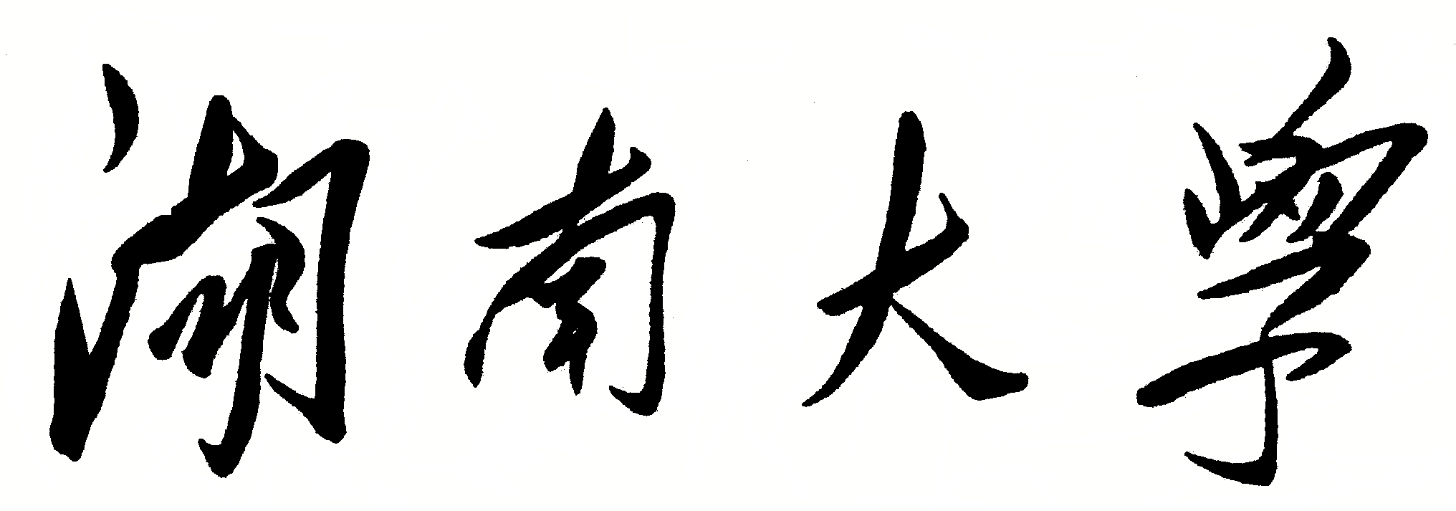
数据结构

课程实验报告

题 目：

学生姓名
学生学号
专业班级
完 成 日 期

- 需求分析
0.问题描述
描述问题内容
1.问题分析
要分析问题描述，分析问题中的需求，通过分析，提取、设计和总结要实现的功能。即要准确描述和定义要做什么。（如果功能点较多，建议逐条说明）
2.输入数据
分析并阐述问题要处理的信息和数据
3.输出数据
分析并阐述要输出的信息和数据（结果）
4.测试样例设计
针对问题的功能，设计5组有代表性的测试样例，说明每组测试样例的测试目的
二、概要设计
1.抽象数据类型
分析问题的数据和结构特征，设计合适的数据对象类型和抽象数据结构（ADT）。
要运用数据结构的知识阐述理由。要运用ADT的设计和表示知识，设计本题目的ADT。
2.算法的基本思想
简单扼要地阐述求解本问题的算法思路。（不能用计算机的语言）
3.程序的流程
设计并阐述程序的模块组成，简单描述每个模块的功能，整体描述各个模块之间的关系。
三、详细设计
1.物理数据类型
综合分析问题的数据和结构特征以及性能需求，设计合适的物理数据类型和物理数据结构。要运用数据结构的知识阐述理由。要用伪代码的形式给出概要设计中的ADT的具体实现。
2.输入和输出的格式
设计并阐述输入和输出的流程，格式，交互过程。
3.算法的具体步骤
针对每一个模块，设计并阐述算法的具体步骤，要用文字的形式描述步骤，也可以用流程图的形式描述步骤，要给出伪代码。如果一个模块算法复杂，可以采用分为更小功能模块的方式来分别阐述。
4.算法的时空分析
运用算法分析的知识，分析并阐述求解本问题算法的各个模块的时空复杂度。
四、调试分析
1.调试方案设计
撰写调试计划和方案。包括：调试目的，样例，调式计划和设置。
2.调试过程和结果，及分析
描述调试过程，记录调试过程，如果发现问题，简单阐述如何解决问题。
五、测试结果
用截屏的方式，贴出每个测试样例的运行结果，以及给出分析结论。
六、实验日志（选做）
对本次实验设计与实现过程的记录，总结，经验和体会。要完整记录本次实验过程（包括时间和内容），遇到的问题及解决方法（尤其是数据结构相关的），以及心得体会。

